

算法设计与分析实验报告
（ 2019/ 2020 学年 第 2 学期）

题 目： 分支限界法

专 业 软件工程嵌入式
学 生 姓 名
班 级 学 号
指 导 教 师
指 导 单 位 软件工程系
日 期 2020.3.16~2020.3.27
分支限界法
一．实验目的
1.带时限的作业排序
2.o/1 背包问题
二．实验内容
利用分支限界法解决作业与背包问题

- 算法内容：
#include<iostream>
#include<queue>
#include<stdio.h>
using namespace std;
int msize=100;
int e=0.1;

struct Node{
Node(Node *par,int k){
parent=par;
j=k;
}
Node *parent;
int j;
};

struct qNode{
qNode(){}
qNode(int p,int los,int sd,int k,Node *pt){
prof=p;
loss=los;
d=sd;
ptr=pt;
j=k;
}
int prof,loss;
u(X)=24-prof
int j, d;
x[i]=j;
Node *ptr;
};

class JS{
public:
JS(){
}
JS(int* prof,int* de,int *time,int size){
p=new int[n];
p=prof;
d=new int[n];
d=de;
t=new int[n];
t=time;
n=size;
}
int JSFIFOBB();
void GenerateAns(Node* c,int n){
Node *child=c;
int a[n];
int k=0;
cout<<"×÷ÒµÑ¡Ôñ´ÎÐò"<<endl;
for(int i=0;i<n;i++){
if(child!=NULL&&child->j!=-1){
a[i]=child->j;
child=child->parent;
k++;
}
}
for(int i=0;i<k/2;i++){
int temp=a[i];
a[i]=a[k-i-1];
a[k-i-1]=temp;
}
for(int i=0;i<k;i++){
cout<<a[i]<<endl;
}
}
public:
int* p,total;
int *t,*d,n;
Node* ans,*root;
Node *E,*child;
};
int JS::JSFIFOBB(){

queue<qNode> q;
E=root=new Node(NULL,-1);
qNode ep(0,0,0,-1,root),ec;
int U=total+e;
while (1) {
int loss=ep.loss, prof=ep.prof;
E=ep.ptr;
for (int j=ep.j+1; j<n; j++){
if (ep.d+t[j]<=d[j] && loss<U) {
child=new Node(E,j);
ec.prof=prof+p[j];
ec.d=ep.d+t[j];
ec.ptr=child;
ec.loss=loss;
ec.j=j;
q.push(ec);
int cost=total-ec.prof;
if (cost<U){
U=cost;
ans=child;
}
}
loss=loss+p[j];
}
E=ans;
do {
if (q.empty()) return U;
ep=q.front();
q.pop();
}while (ep.loss>=U);
}

}

int main(){
JS a;

int shouyi,shixian,shijian,c;
cout<<"请自行根据时限按非减次序输入作业"<<endl;
cout<<"请输入作业个数";
cin>>a.n;
a.p=new int[a.n];
a.d=new int[a.n];
a.t=new int[a.n];
cout<<"请输入作业收益";
for(int i=0;i<a.n;i++){
cin>>shouyi;
a.p[i]=shouyi;
}
cout<<"请输入每个作业的处理时间";
for(int i=0;i<a.n;i++){
cin>>shijian;
a.t[i]=shijian;
}
cout<<"请输入每个作业的处理时限";
for(int i=0;i<a.n;i++){
cin>>shixian;
a.d[i]=shixian;
}
c=a.JSFIFOBB();
a.GenerateAns(a.child,a.n);
}
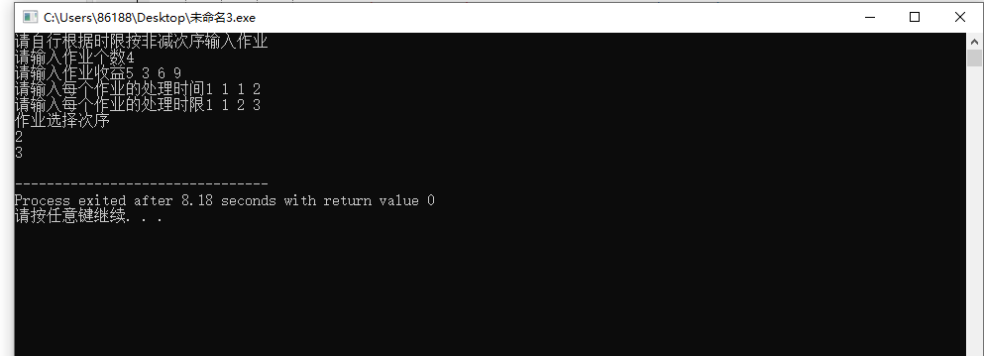
如图，选择书上例子，结果正确
- 01背包问题
#include<iostream>
#include <queue>
#include<functional>
using namespace std;
int epsilon=1;
int mSize=100;
struct Node{
Node(Node *par, bool lft) {
parent=par;
left=lft;
}
Node *parent; //指向双亲结点的指针
bool left; //若当前结点是双亲的左孩子，则 left为 true；
//否则为 false。
};
struct pqNode{ //活结点结构
operator int()const{
return UBB;
}
pqNode(){}
pqNode(float cap, int prof, int ub, int lev, Node *p) {
cu=cap;
profit=prof;
level=lev;
UBB=ub;
ptr=p;
}
float cu; //背包的剩余载重 cu
int profit,UBB; //已获收益 profit 和上界函数值UBB
int level; //当前结点的 level（根结点为 0）
Node *ptr; //指向状态空间树上相应的结点
};
class Knapsack {//背包类
public:
Knapsack(){};
Knapsack(int *prof, float *wei, float mm, int len){
n=len;
m=mm;
}
int LCBB(); //求最优解值
void GenerateAns(Node *x){
for(int i=0;i<n;i++){
cout<<"第"<<n-i<<"个背包: ";
cout<<x->left<<endl;
x=x->parent;
}
}
public:
void LUBound(int cp, float cw, int k, int& LBB, int& UBB);
//计算结点的上下界 UBB 和 LBB
int* p; //p 保存 n 个物品价值
float* w, m; //w 保存 n 个物品重量，m 为背包载重
int n; //物品数目
Node *ans, *root; //状态空间树的最优解结点和根
};

void Knapsack::LUBound(int cp, float cw, int k, int &LBB, int &UBB){ //计算 k 层结点处的UBB 和 LBB
LBB=cp; float c=cw; //已获收益和剩余载重
for(int i=k;i<n;i++){ //依次考察物品 k~n-1 是否都能放入背包
{ if(c<w[i]) { //①剩余背包载重已放不下整个物品 i 时，才执行此分支
UBB=LBB+c*p[i]/w[i]; //计算 UBB：一般背包最优解值
for(int j=i+1;j<n;j++){//计算 LBB：任意一个可行解
if(c>=w[j]){
c=c-w[j];
LBB=LBB+p[j];
}
}
return; //结束函数
}
//c≥w[i]剩余背包载重仍能放下整个物品 i 时，一直执行
c=c-w[i]; LBB=LBB+p[i];
} //for 循环结束
UBB=LBB; //物品 k~n-1 均可放入背包时，不会执行分支①
//因此 UBB=LBB
}
}

int Knapsack::LCBB(){
Node* child,*E;int LBB,UBB,L;ans=NULL;
priority_queue<pqNode> pq;
root=new Node(NULL,false);
E=root;
LUBound(0,m,0,LBB,UBB);
pqNode e(m,0,UBB,0,root);
L=LBB-epsilon;
do{
int k=e.level;float cap=e.cu;
int prof=e.profit;
E=e.ptr;
if((k==n)&&(prof>L)){
L=prof;
ans=E;
}
else{
if(cap>=w[k]){
child=new Node(E,true);
e.ptr=child;
e.level=k+1;
e.cu=cap-w[k];
e.profit=prof+p[k];
pq.push(e);
}
LUBound(prof,cap,k+1,LBB,UBB);
if(UBB>L){
child=new Node(E,false);
e.ptr=child;
e.level=k+1;
e.cu=cap;
e.profit=prof;
e.UBB=UBB;
pq.push(e);
if(L<LBB-epsilon){
L=LBB-epsilon;
}
}
}
if(pq.empty()){
return 0;
}
e=pq.top();
pq.pop();
}while(e.UBB>L);
return L;
}

int main(){

Knapsack k;
//cout<<"请输入物品数量";
//cin>>k.n;
k.n=4;
k.w=new float[k.n];
k.p=new int[k.n];
cout<<"请依次输入物品重量";
for(int i=0;i<k.n;i++){
cin>>k.w[i];
}
cout<<"请依次输入物品权重";
for(int i=0;i<k.n;i++){
cin>>k.p[i];
}
cout<<"请输入背包容量";
//cin>>k.m;
k.m=15;
k.LCBB();
k.GenerateAns(k.ans);

}
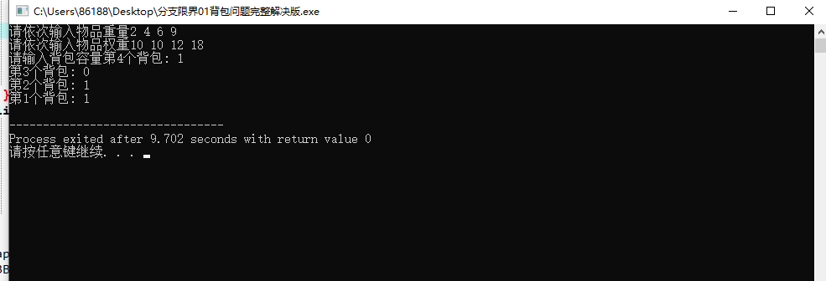

- 评价与结论
通过这次实验，我掌握了分支限界法的基本结构，能够解决一些经典问题，与实践结合，增强了我的编写代码的能力

评分标准  评分 | 评分项 | 优秀 | 良好 | 中等 | 差
评分标准  评分 | 遵守机房规章制度(5)
评分标准  评分 | 上机时的表现(5)
评分标准  评分 | 课题功能实现情况(20)
评分标准  评分 | 算法设计合理性(20)
评分标准  评分 | 程序运行结果正确(20)
评分标准  评分 | 回答问题准确度(10)
评分标准  评分 | 报告书写认真程度(10)
评分标准  评分 | 内容详实程度(5)
评分标准  评分 | 文字表达熟练程度(5)
简 短 评 语 | 教师签名：  年 月 日
评分等级
备注 | 评分等级有五种：优秀、良好、中等、及格、不及格

